2019年中考物理试题分类汇编
——内能专题

- 选择题
1.（2019鸡西，13）关于下列说法正确的是（ ）
A．“酒香不怕巷子深”，说明物质的分子在不停地做无规则运动
B．晶体熔化过程，内能增加，温度升高
C．物体做的功越多，物体的功率就越大
D．用同一滑轮组提升不同的重物，提升物体越重，滑轮组的机械效率越高
【答案】AD。
2.（2019北部湾，12）小明通过观察妈妈“煲汤”的过程联想到一些物理知识，下列说法不正确的是（ ）
A．“煲汤”是用热传递改变物体的内能
B．汤锅上方“白气”的形成是汽化现象
C．汤的温度越高香气越浓，说明分子的无规则运动越剧烈
D．喝热汤时先要吹一吹，是利用蒸发吸热可以降温的道理
【答案】B
3.（2019安顺，1）端午节是我国的传统节日，有吃粽子的习俗。下面与粽子有关的说法中正确的是（ ）
A．包粽子时，米粒之间有缝隙，说明分子间有间隙
B．煮粽子时，锅上方冒出“白气”是汽化现象
C．手上沾些水，刚拿出锅的粽子不烫手，利用了汽化吸热
D．粽子放入冰箱冷冻一段时间，外表结了一层霜，这是凝固现象
【答案】C。
4.(2019北京，16)下列说法中正确的是（ ）
A．一杯水和半杯水的比热容相等
B．0℃的水没有内能
C．液体在任何温度下都能蒸发
D．固体分子之间只存在引力
【答案】AC。
5.（2019福建，8）下列实例中，属于通过做功改变物体内能的是（ ）
A．搓手会发热 B．用冷水冷却热鸡蛋
C．晒太阳取暖 D．给热咖啡加冰降温
【答案】A。
6.（2019福建，11）如表列出一些物质的比热容，根据表中数据，下列判断正确的是（ ）
A．不同物质的比热容一定不同
B．物质的物态发生变化，比热容不变
C．质量相等的铝和铜升高相同的温度，铝吸收的热量更多
D．质量相等的水和煤油吸收相同的热量，水升高的温度更多
【答案】C。
7.（2019无锡，7）下列现象中，可以说明分子间存在吸引力的是（ ）
A．液体很难被压缩
B．两个铅块相互压紧后粘在一起
C．美味佳肴香气扑鼻
D．酒精和水充分混合后总体积变小
【答案】B。
8.（2019黄石，7）如图所示，向装有少量水的烧瓶缓慢打气，突然塞子跳起来，同时瓶内出现了“白雾”，关于该现象说法正确的是（ ）
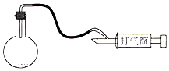
A．白雾是水蒸气 B．瓶内气体膨胀对外做功
C．瓶内气体内能增加 D．瓶内气体温度升高
【答案】B。
9.（2019黄石，8）下面的现象与微观解释正确的是（ ）
A．一个带正电的物体吸引轻小物体，则轻小物体一定带负电
B．摩擦起电创造出正、负电荷
C．固体很难压缩，说明固体分子没有间隙
D．腌制鸭蛋，盐分子能进入蛋中，说明盐分子都在不停地做无规则运动
【答案】D。
10.（2019毕节，3）下列现象中，利用热传递使物体的内能减小的是（ ）
A．来回弯折的铁丝温度会升高
B．冬季用热水袋取暖
C．冬天手接触冰块会觉得很冷
D．自行车轮胎放气时，气门嘴处温度会降低
【答案】C。
- 填空题
1.（2019鸡西，18）如图所示，女同学采用往手上哈气来取暖，是利用 的方法来改变内能的；男同学采用两手互相搓来取暖，是利用 的方法来改变内能的。
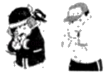
【答案】热传递；做功。
2.(2019北京，25)如图所示，两个相同瓶子的瓶口相对，之间用一块玻璃板隔开，上面的瓶中装有空气，下面的瓶中装有密度比空气大的红棕色二氧化氮气体。抽掉玻璃板后，可以看到，两个瓶中的气体会混合在一起，最后颜色变得均匀，这属于 现象。
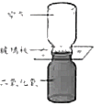
【答案】扩散。
3.（2019福建，17）2019年北京世界园艺博览会，百花绽放，鸟语花香。远处就能闻到花香是由于分子在不停地 ；游客坐在游览车上游览，以游览车为参照物，游客是 的。
【答案】无规则运动；静止。
4.(2019绥化，13)“墙内开花墙外香”属于 现象。“钻木取火”是通过 的方式改变物体内能的。
【答案】扩散；做功。
5.(2019绥化，18)我国北方房屋中的“暖气”用水作为介质，是因为水的 大；火箭用液态氢作燃料，是因为液态氢的 大。
【答案】比热容；热值。
6.（2019孝感，13）如图，是“比较水和食用油的吸热能力”的实验装置。图中相同的烧杯所装水和食用油的体积 （选填“相同”或“不同”），用规格相同的电如热器使水和食用油在相同的时间内吸收相同的热量，观察和比较它们升高的温度，实验结果表明，质量相等的水和食用油，升高相同的温度时， 不同，我们引入一个物理量来反映物质的这种吸热能力。在电加热过程中，电能转化为 。
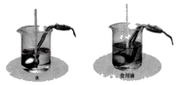
【答案】不同；吸收的热量；内能。
7.（2019毕节，13）电热水壶上标有“220V800W”，小明发现烧水过程中热水壶的发热体部分很快变热，但连接的电线却不怎么热，是因为导线的电阻比发热体的电阻 ；在额定电压下，热水壶烧水210s，这段时间内电热水壶发热体产生的热量为 J，若发热体产生的热量全部被水吸收，能将 kg的水从20℃升高至100℃．[c_{水}＝4.2×10³J/（kg•℃）]
【答案】小；1.68×10⁵；0.5。
8.（2019毕节，9）小齐站在距平面镜1.6m处整理衣着，他在镜中的像与他本人的距离是 m；当他沿着与镜面垂直方向水平移动1m后，他在镜中像的大小将 （选填“变大”“不变”或“变小”）。快到午饭时间，小齐坐在教室里闻到了食堂炒菜的气味，这说明菜分子和油分子作 。
【答案】3.2；不变；无规则运动。
- 实验题
1..(2019绥化，27)图甲是小峰在标准大气压下“探究固体熔化时温度的变化规律”的实验装置。
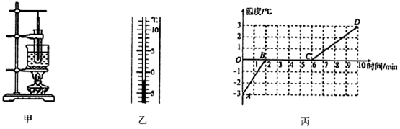
（1）实验前按 （选填“自上而下”或“自下而上”）的顺序组装器材。
（2）实验中，某时刻温度计的示数如图乙所示，该物质此时的温度是 ℃。
（3）图丙是小峰根据记录的数据绘制的温度随时间变化规律的图象，由图象可知该物质在熔化过程中吸收热量，温度不变，内能 （选填“增加”“减少”或“不变”）。
（4）由丙图可知，该物质在固态时的比热容是 J/（kg•℃）。
（5）试管中的固体完全熔化后，若持续加热，烧杯中的水沸腾时，试管中的液体 （选填“会”或“不会”）沸腾。
【答案】（1）自下而上；（2）﹣2；（3）增加；（4）2.1×10³；（4）不会。
2.（2019无锡，27）在“探究不同物质吸热升温的现象”时，用同一套器材分别加热质量相等的水和煤油，每隔一定的时间记录水和煤油升高的温度。
（1）调节好天平后，将薄壁铝桶放在天平左盘中，在右盘中加入砝码并移动游码，天平再次平衡时，所加砝码和游码的位置如图甲所示，则铝桶的质量为 g。
（2）砝码盒里剩有100g、50g、20g、10g、5g砝码各一个，为了称量90g的水，接下来的操作是： ，
向铝桶中加水，直至天平再次平衡。
（3）在组装成如图乙所示的实验装置时，为保证用酒精灯外焰加热，应先调节好 的高度，注意调节温度计的高度，使温度计的玻璃泡与液体 。
（4）正确组装好器材后，给水加热，当水温达到35℃时开始计时，每隔0.5min记录一次温度计的示数，并将数据记入下表。将铝桶中的水换成等质量的煤油，重复以上操作。
加热时间/min |  | 0 | 0.5 | 1.0 | 1.5 | 2.0 | 2.5
温度/℃ | 水 | 35 | 38 | 41 | 44 | 47 | 50
温度/℃ | 煤油 | 35 | 41 | 47 | 53 | 59 | 65
①图丙是根据实验数据画出的水的温度随加热时间的变化图象，请在图丙中补画出煤油的温度随加热时间变化的图象。
②由图象可知，质量相等的水和煤油升高相同的温度， 吸收的热量多。
③进一步分析图象发现：质量一定的水吸收的热量与升高温度的比值是相等的；质量相等的水和煤油，上述比值大小 （选填“相等”或“不相等”）。
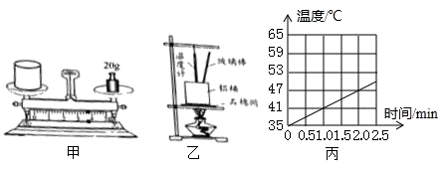
【答案】
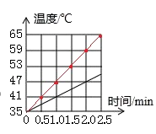
（1）23.6g；（2）从右盘中取下20g的砝码，再将100g和10g的砝码放入砝码盘中，游码位置不动；（3）石棉网；充分接触；（4）①如上所示；②水；③不相等。
3.（2019安顺，14）小军利用如图所示装置和器材，探究水的沸腾特点和物质的吸热能力。
（1）小军设计的电路中的R_{甲}、R_{乙}的阻值大小必须满足的条件是
（2）只闭合开关S₂，观察水的加热过程，测得数据如下表：
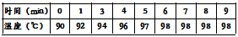
（3）断开S₂，特水冷却后，继续探究物质的吸热能力，小军应控制水和煤油的 、初温度相同，且应先闭合开关 ，并控制水的末温度低于 ℃，实验表明：水的末温度比煤油 。水的吸热能力比煤油强。
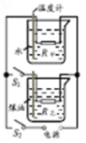
【答案】（1）R_{甲}＝R_{乙}；（3）质量相同；S₁；98；低。

